70-летию Кемеровской области
и Дню любимого города посвящается . . .
Сегодня в актовом зале школы мы встречали гостей – шорский народный ансамбль «Тагтагал». Ребята 5-6 классов смогли услышать живое звучание национальных инструментов и пение коренных жителей нашего края, почувствовать силу и мудрость шорских легенд, оценить своеобразие национальных костюмов. История нашего края оказалась близкой, интересной и понятной современным школьникам.
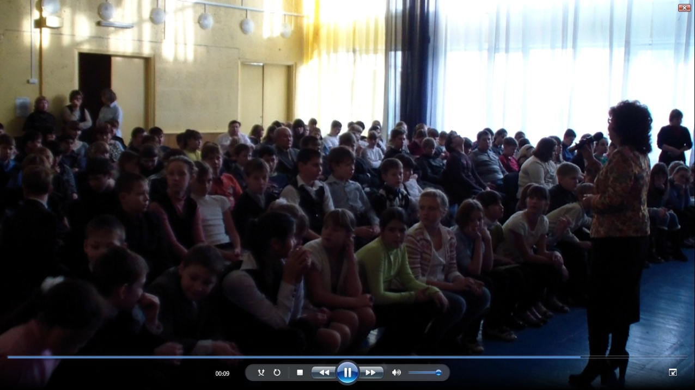

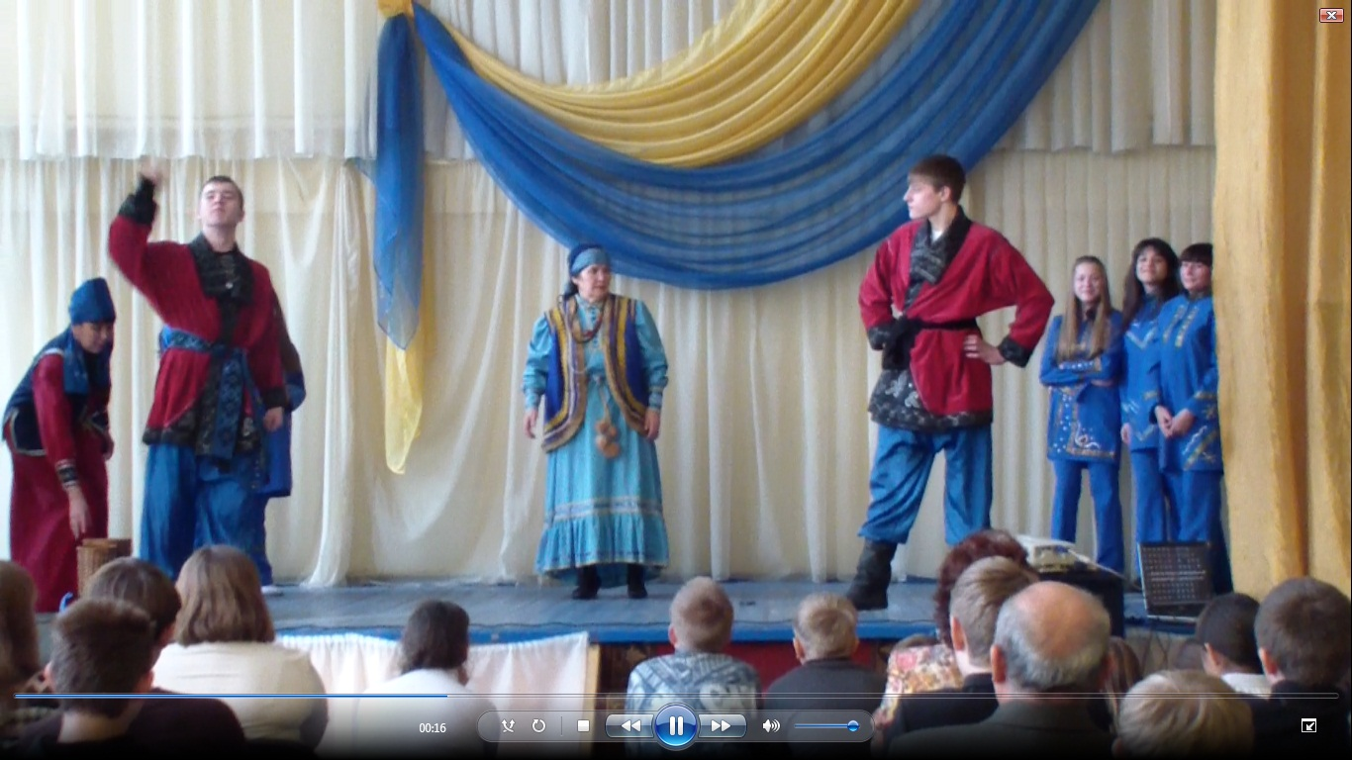

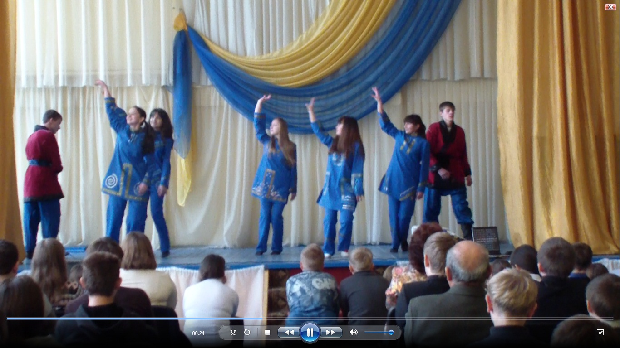

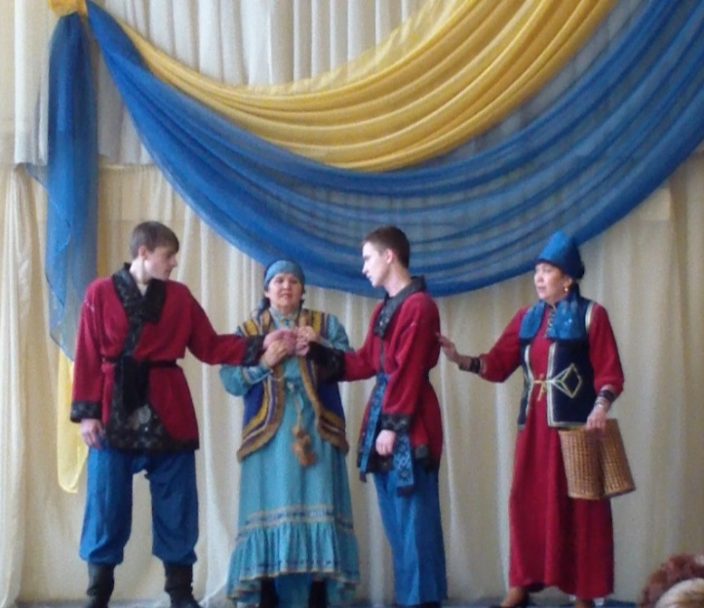

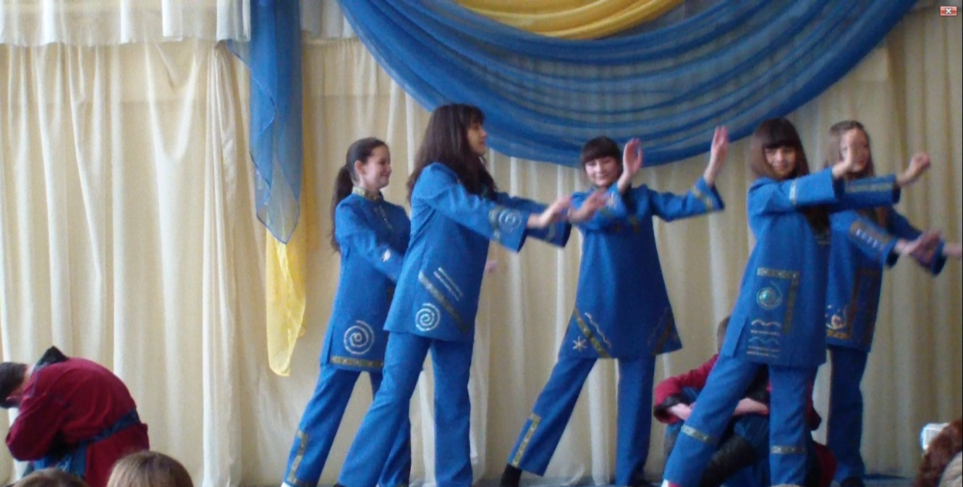

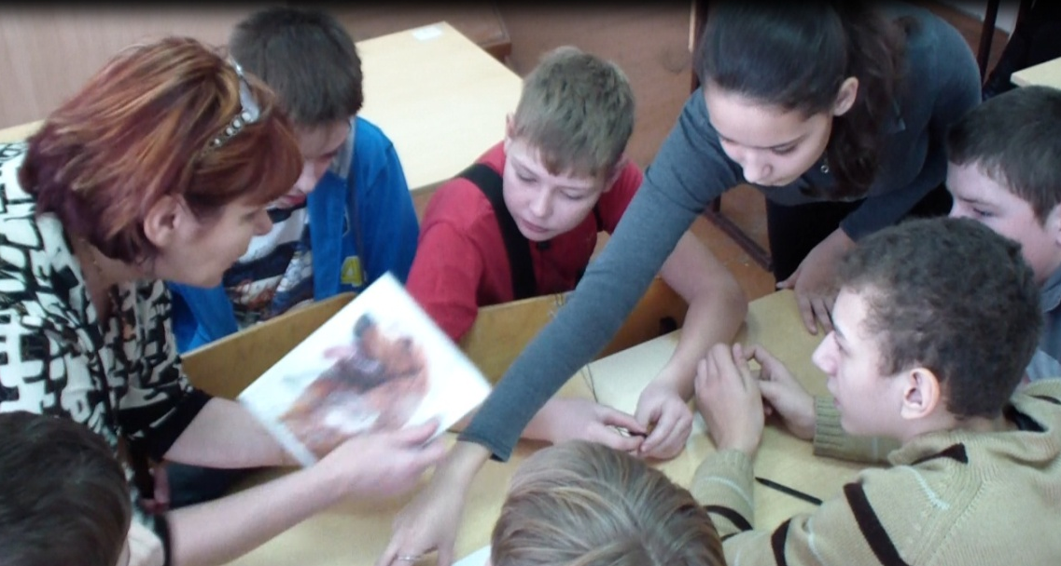
А учащиеся 7-8 классов соревновались в интеллектуальной викторине «История моего города», которую организовала и провела В. И. Тациенко. Равнодушных не было, да и не могло быть, ведь историю города ребята изучают давно, и каждая команда стремилась подтвердить право называться знатоками.

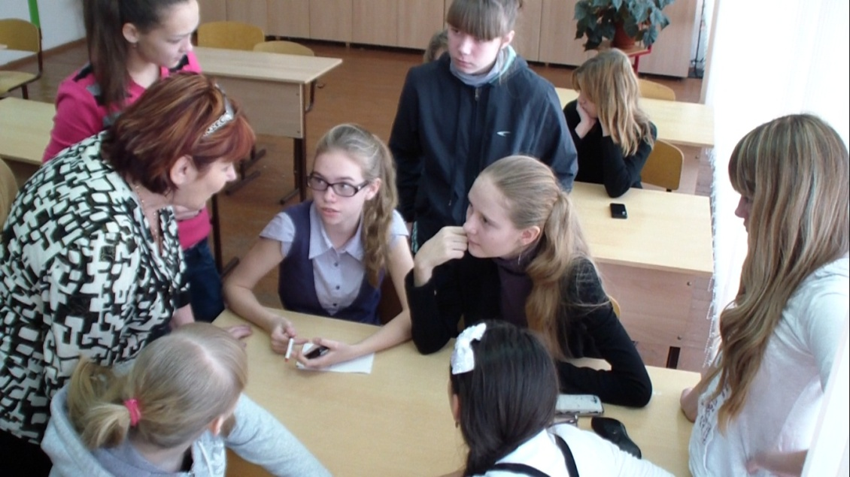

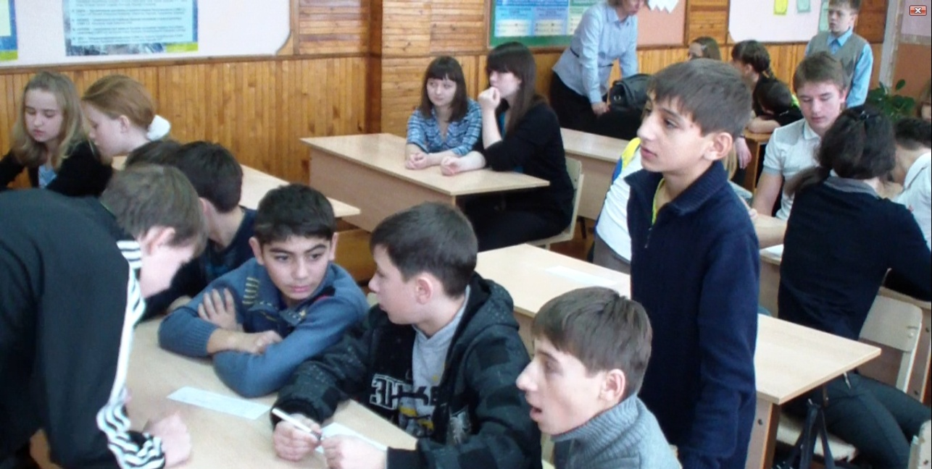

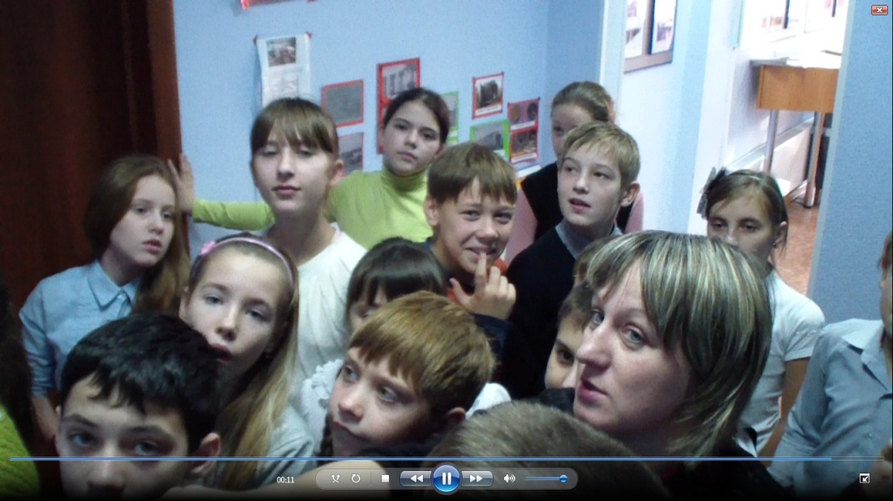
Для школьников 4-5 классов открыл свои двери школьный музей – там появилась новая экспозиция «История нашей школы – страница истории родного города». Фотографии, атрибуты пионерской и комсомольской организаций, школьные принадлежности – такие, какими они были почти 30 лет назад. Выставка получилась очень интересной!

